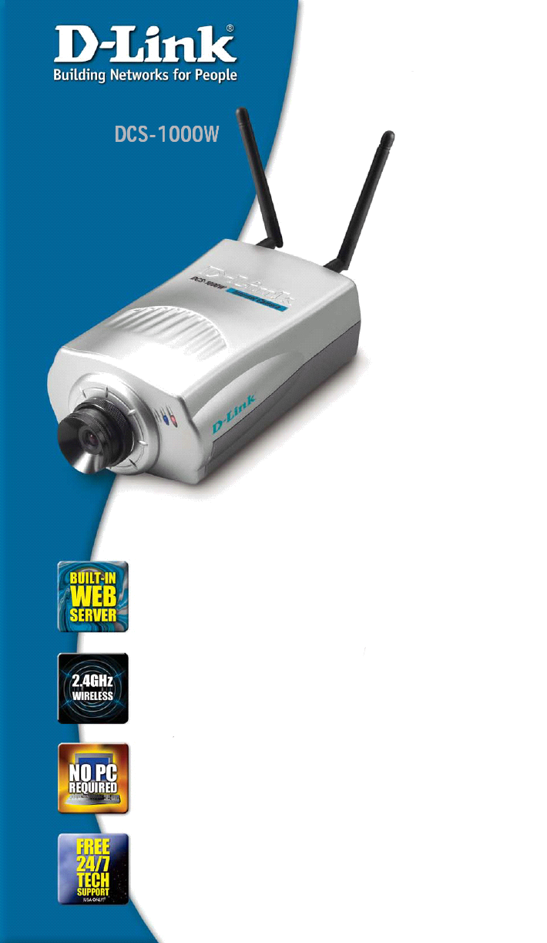
Беспроводной безопасный доступ и наблюдение из любой точки мира

- Удаленный доступ с помощю любого WEB-браузера c поддержкой Java
- Встроенный WEB сервер
- Подключение с использованием стандартов Fast Ethernet или 802.11b
- Прямая запись потока видео на жесткий диск



D-LinkAir DCS-1000W является многоцелевой Интернет-камерой с возможностью беспроводного подключения по стандарту 802.11b с качеством изображения VGA
Камера является идеальным решением для удаленного безопасного наблюдения или широковещательной передачи событий в Интернет в режиме реального времени. D-LinkAir DCS-1000W сочетает функциональность камеры наблюдения с надежностью и масштабируемостью стандартов 802.11b Wireless и Fast Ethernet.
DCS-1000W имеет встроенный web сервер предоставляющий простой в использовании удаленный доступ к трансляции видео из любой точки мира через Интернет. Для этого используется любой компьютер с Web-браузером, поддерживающим Java -например
Microsoft Internet Explorer или Netscape
Navigator.
Поставляемое в комплекте программное обеспечения для Windows обеспечивает непрерывную архивацию и запись на жесткий диск компьютера потока видео.

DCS-1000W беспроводная Интернет камера стандарта 802.11b
ОБЩИЕ ХАРАКТЕРИСТИКИ

Общее
• Встроенный Web сервер
• Беспроводная сеть 802.11b или 10/100Mbps сеть
Требования для доступа через Web
Любой Web браузер с поддержкой Java или ActiveX , например Microsoft Internet Explorer 4/5/6.
Netscape Navigator 4/5/6
Требования к программам удаленного управления
Microsoft Windows XP, 2000, Me, 98SE or 98
Видео
• 1/3” CMOS цифровая матрица VGA
• 24-bit RGB цвет
• Разрешение: 640x480, 320x240 или 160x120
• 5 уровней JPEG сжатия (задаются пользователем)
• Количество кадров/с: 1, 5, 7, 15, 20 или Auto (быстродействие зависит от разрешения, сжатия и быстродействия сети)
• Размер файла и загрузка сети зависит от освещенности, типа объекта съемки, количества кадров, уровня сжатия и разрешения. Высокая компрессия и низкое количество кадров требуют небольшой полосы пропускания , в то время как увеличения количества кадров секунду и уменьшение компрессии вызовет большую загрузку сети, но качество изображения будет выше.
Экспозиция
• Управление: автоматическое или ручное
• Баланс белого: автоматический или ручной
• Яркость: направляющая планка или отображение 1-128
• Экспозиция: автоматическая или ручная
• Контраст: направляющая планка
• Цветность: направляющая планка
• Выдержка: 1/60 ~ 1/15000 с
• Минимальная освещенность: 2.5lux@f1.4, 3000K
• Внимание: Не направляйте камеру прямо на солнце или яркие источники света воизбежание вывода из строя CMOS матрицы.
Объективы
• Заменяемые стандартные объективы C/CS
• Фокус: 20cm ~
• Ручной фокус
• Диафрагма: F 1.8
• Фокус: 6.0 mm
Системные настройки
Общие
• Имя камеры & место расположения
• IP адрес: статический или динамический
• Шлюз по умолчанию
• DNS адрес
• ID администратора (Имя пользователя)
• Пароль дминистратора
• Восстановление настроек по умолчанию
• Имя беспроводной сети (ESSID)
• Канал
• Шифрование
• Открытие второго порта
Дат/время
• Синхронизация с сервером
• Установка вручную
Триггер
• Вкл/выкл
• Отправка изображения по E-mail
• Адрес сервера SMTP
• Е-mail адрес отправителя
• Е-mail адрес получателя
• Интервал отправки
• Время отправки
Поддержка протоколов
HTTP, TCP/IP, UDP, RARP, PING, ARP, DHCP,
BootP, PPPoE
Сетевые интерфейсы
• 802.3/802.3u NWAY автоопределение 10/100Mbps (RJ-45)
• Беспроводная сеть 802.11b Wi-Fi
Обновление Firmware
Через Web интерфейс или программу удаленного управления
Программа удаленного управления
• Удаленно управляет любым количеством камер DCS-1000W
• Microsoft Windows XP, 2000, Me, 98SE и 98
• Просмотр 16, 9, 4 или 1 камеры на одном экране
• Поддержка всех функций управления, предоставляемых через web-интерфейс
• Запись потока видео прямо на жесткий диск компьютера в формате AVI
Аппаратная часть
• Блок питания: DC 5V/2.4A
• Требования к питанию: 6.5Watt (1300mA X 5V)
• Выбор режима коммутации: LAN/
LAN&WAN/WAN
• Использовать только внутри помещения. Наружное размещение требует защитного кожуха.
• Диапазон рабочих температур: 5° ~ 50°
• Температура хранения: -25° ~ 50°
• Влажность: 5% ~ 95% без образования конденсата
• Размеры: 6.5 “ x 3.5 “ x 2.25 “
Разъемы
• Для поключения внешних триггеров (например, детектора движения)
• 4 порта I/O, 2 x вход, 2 x выход
• Статус I/O: нормально- Вкл
• 8-контактные
• Максимальный ток: 100mA
• Выходное напряжение: DC 5V
Светодиодные индикаторы
• Питание и сетевое подключение
• Режимы индикации: Вкл, Выкл, мигание
EMI & безопасность
• FCC класс A, CE, VCCI
• для промышленного применения
В поставку включено
• 2 x 802.11b антенна
• CAT5 Fast Ethernet кабель
• AC блок питания
• Мини- подставка
• CD с программным обеспечением



DCS-1000W беспроводная Интернет камера стандарта 802.11b
ХАРАКТЕРИСТИКИ БЕСПРОВОДНОГО ПОДКЛЮЧЕНИЯ

Скорость передачи Mbps/канал
• 11 : CCK
• 5.5 : CCK
• 2 : DQPSK
• 1 : DBSK
Дальность
• Внутри помещения – на ячейку 30-100 м
• Вне помещения – на ячейку 100 – 300 м
Шифрование
• 64-bit, 128-bit или Выкл
Мощность передатчика
• Нормальная темп.: 17 dBm
• Повышенная темп.: 14 dBm min.
• Излучаемая мощность, 2.7v до 3v: 14 dBm min.

Чувствительность приемника
Нормальная температура:
• 1 Mbps 10-5 BER @ -90 dBm, min
• 5.5 Mbps 10-5 BER @ -87 dBm, min
• 11 Mbps 10-5 BER @ -84 dBm, min
Повышенная температура:
• 1 Mbps 10-5 BER @ -84 dBm, min
• 5.5 Mbps 10-5 BER @ -81 dBm, min
• 11 Mbps 10-5 BER @ - 78 dBm, min
Сетевая архитектура
• Поддерживает режимы Ad-Hoc (Точка-Точка без Точки Доступа) или режим Инфраструктура
(Связь с проводной сетью через Точки Доступа с роумингом)
• Совместима с IEEE 802.11b стандартом
Антенна
• Встроенная антенна
• Мобильность: непрерывный роуминг в зоне покрытия Точек Доступа
Диапазон частот
2.4 - 2.4835 GHz, Direct Sequence Spread
Spectrum (DSSS)
Каналы
• 1-11 США (FCC)
• 1-11 Канада (DOC)
• 1-14 Япония (MKK)
• 1-13 Европа (Кроме Испании и Франции)

ВОЗМОЖНЫЕ ПРИМЕНЕНИЯ
Внутриофисная безопасность: наблюдение внутри бизнес центра 24часа/7дней в неделю.
Детские сады: позволит родителям наблюдать за детьми.
Склады: Управляющие могут наблюдать за работой и загрузкой склада и наблюдать за охраной в нерабочие часы.
Репортажи : Клиенты или заинтересованные лица могут наблюдать за происходящими дествиями в реальном времени.
Привлечение туристов: позволит показывать потенциальным клиентам интересные места.
Больницы: 24/7 удаленное наблюдение за пациентами.
Строительство: Заказчик может наблюдать 24/7 за ходом выполнения работ и наблюдать прогресс.
Web сайт: Позволит разнообразить любой сайт за счет потока видео. Посмотрите демо ролик D-Link
на http://www.dlink.com/LiveDemo/
ВОЗМОЖНОСТИ
• Удаленный доступ на основе Web
• Встроенный Web сервер
• Просмотр видео в режиме реального времени из любой точки мира
• Беспроводное подключение 802.11b или 10/100Mbps кабельное подключение
• Оповещение через E-Mail
• Разрешение и качество VGA
• 5 уровней JPEG сжатия
• До30 кадров в секунду
• В комплекте поставляются аксессуары
• Программа IPView для контроля нескольких камер
• Запись потока видео на Hard Drive
• Светодиодная индикация
• Имя/пароль для доступа
• Шифрование 128-bit 802.11b WEP
• Работа при низком освещении
• Заменяемые объектива C/CS



Схема установки DCS-1000W 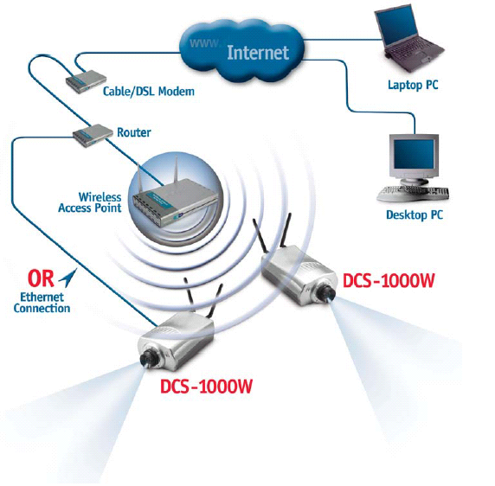
Примерный размер файла
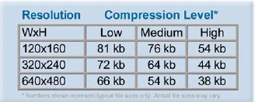

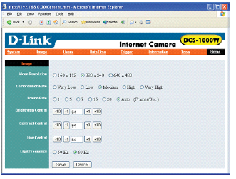
Доступ к Web-интерфейсу камеры через
браузер
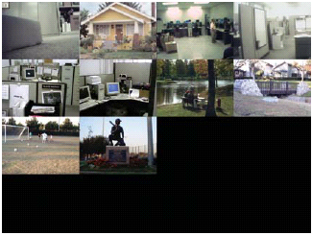
Просмотр до 16 камер одновременно
с использованием программы IPView

Информация о продукте
Модель No: DCS-1000W
Описание: 802.11b беспроводная Интернет-камера
D-Link Systems, Inc.
TEL: +7-(095) 744-00-99 www.dlink.ru
Состав поставки
• DCS-1000W
• Программное обеспечение & документация на CD-ROM
• Подставка
• AC блок питания
• 2 x антенна
• Руководство по настройке
• Инструкция
• CAT5 кабель

